Три шага к отказу от вредных привычек

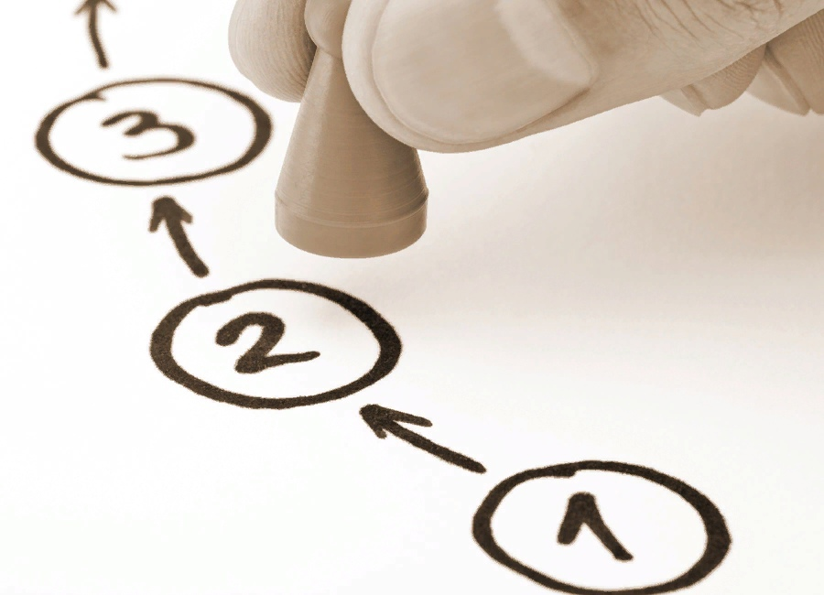
Первый — это непосредственный отказ от пагубной привычки, принятие решения.

Второй - этап «ломки». К сожалению, это неизбежный этап, независимо от того, о какой именно привычке идет речь. Если есть чувство, что вы вот-вот сорветесь - лучше обратится к специалистам.

Третий этап - восстановление здоровья. Следует понимать, что сразу, при отказе от сигарет, алкоголя или наркотиков положительный эффект будет заметен не сразу, на это нужно время. Потребуется от 1 месяца до 1 года для того, чтобы вывести все продукты распада из организма.
Специалисты утверждают, что сложнее всего в первые три недели после отказа от вредной привычки, но уже по истечении этого времени формируется новая привычка — привычка к здоровому образу жизни.

